RENOVACIÓN URBANA EN GIRARDOT. REACTIVACIÓN Y ARTICULACIÓN DEL RÍO MAGDALENA CON EL CENTRO FUNDACIONAL DE LA CIUDAD

Juan Sebastián Camacho Espejo
Katherin Dayana Moreno Ospina



Arquitectura, Facultad de Arquitectura
Universidad La Gran Colombia
Bogotá D.C.
2024
Renovación urbana en Girardot. Reactivación y articulación del río Magdalena con el centro fundacional

Katherin Dayana Moreno Ospina, Juan Sebastián Camacho Espejo

Trabajo de Grado presentado como requisito para optar al título de arquitecto

Arq. Carlos Pachón
Director

Arquitectura, Facultad de Arquitectura
Universidad La Gran Colombia
Bogotá D.C.
2024
Agradecimientos Katherin
Quiero dedicar a mis padres Maribel y Uriel que me han apoyado durante este proceso y que han estado conmigo en los buenos y malos momentos durante mi carrera gracias por enseñarme que ante las adversidades siempre tenemos que salir adelante y afrontar las situaciones agradeciendo que han formado parte de la persona que soy hoy en día.
También quiero dedicarle este trabajo a mi hijo Liam Jerónimo que desde su nacimiento me ha dado la fuerza para continuar con este proceso de formación y es mi más grande motivación el cual quiero que él se sienta la personita más orgullosa de mí y es el cual me está dando el último empujón para terminar y lograr mi objetivo.

Agradecimientos Sebastián
Quiero agradecer a mi madre, mi viejita hermosa, a mi tía y mi hermana, sin ustedes esto no sería posible. Gracias por su paciencia y ayuda en todo momento, soy lo que soy gracias a ustedes.
Dedicarle a mi pequeño explorador este logro, has cambiado totalmente mi forma de ver la vida te amo infinito bebé Amaru.
También agradecer al arquitecto Carlos Pachón por el continuo acompañamiento, asesorando y guiándonos con su conocimiento y experiencia, en pro de mejorar y culminar este proyecto.
Contenido
Resumen 10
Abstract 11
Introducción 12
Formulación del problema 14
Pregunta problema 24
Objetivos 25
Objetivo General 25
Objetivos Específicos 25
Metodología 26
Aspectos metodológicos 26
Análisis del contexto de Girardot. 26
Investigación y apoyo de normativa y entes estatales 26
Visita y registro por el área propuesta 26
Evaluación del área a intervenir 26
Formulación metodológica 27
Hipótesis 28
Justificación 29
Marcos 30
Marco Referencial 30
Marco Teórico 31
Marco conceptual 31
Marco histórico 33
Análisis y Discusión de Resultados 34
Ej: CAPÍTULO I: Interpretación algorítmica 34
Análisis Macro000 34
Ej: CAPÍTULO II: El pilar fundamental para el éxito estratégico 37
Desafíos urbanos para la integración de la ciudad con el rio 37
Estrategias para la revitalización (rio, borde, centro fundacional) 37
Adaptabilidad topográfica 37
Reforestación 38
Navegabilidad del rio 38
Implementar el comercio 38
bioclimáticas 38
Transformación paisajística del borde del río Magdalena 38
Conclusiones y Recomendaciones 39
Desarrollo del proyecto 40
Localización 40
Determinación del lugar 40
Análisis regional 41
Diagnostico Macro 42
Diagnostico meso 43
Caracterización actual 44
Caracterización del área intervenir 45
Estrategias planteadas para el diseño 46
Diagnóstico de los objetivos de desarrollo sostenible 47
Implantación 48
Concepto 48
Permanencia y transición 48
Percepción del diseño 49
Asimetría y ritmo 50
Zonificación 50
Enfoque del proyecto 51
Cortes urbanos 53
Lista de Referencia o Bibliografía 53
Anexos 56

Lista de figuras
Figura 1 Mapa de Girardot, centro fundacional 13
Figura 2 Puerto y sistemas de transporte 15
Figura 3 Mapa desarticulación 16
Figura 4 Deterioro de Girardot y su espacio público 17
Figura 5 Ribera del río magdalena 17
Figura 6 Puerto años 30 18
Figura 7 Puerto actualmente 18
Figura 8 Actividades y lugares importantes sobre el borde 19
Figura 9 Plaza de bolívar entre semana 12pm 20
Figura 10 Parqueadero de la plaza de mercado 11am 21
Figura 11 Incidencia del río y su cauce 22
Figura 12 Contaminación del parqueadero 23
Figura 13 Vendedores ambulantes. 23
Figura 14 Formulación metodológica (Árbol de causa y efecto) 27
Figura 15 Malecón calderitas 30
Figura 16 Malecón Mompox 31
Figura 17 Análisis General de Girardot 34
Figura 18 Análisis De comuna 1 de Girardot 35
Figura 19 Análisis De comuna 2 de Girardot 36
Figura 20 Análisis De comuna 3 de Girardot 36
Figura 21 Ubicación del proyecto 41
Figura 22 Diagnostico del área conurbana 42
Figura 23 Diagnostico General 43
Figura 24 Relación de lugares importantes 24
Figura 25 Diagnostico comuna 1 25
Figura 26 Diagnostico comuna 2 26
Figura 27 Diagnostico Actual intervención 27
Figura 28 Diagnostico Actual estructuras urbanas 28
Figura 29 Desarrollo sostenible 50
Figura 30 F Implantación zona 51
Figura 31 Principios ordenadores 52
Figura 32 Llenos y vacíos 53
Figura 33 Propuesta plazoletas 53
Figura 34 Cuadro de zonificación 54
Figura 35 Plano de zonificación 55
Figura 36 Plano paisajístico Proyecto 56
Figura 37 Sección 1 muelle y embarcadero 57
Figura 38 Sección 2 Bosque natural . 58
Figura 39 Vista general Proyecto 59
Figura 40 Sección módulo 1 60
Figura 41 Sección módulo 2 60

Lista de tablas
Tabla 1 Índice Climática, Datos Históricos del tiempo en Girardot 20

Glosario (opcional)

Borde urbano: El borde urbano se puede percibir como el límite entre la ciudad y todo lo que lo rodea, es decir todo lo que no asemeja que haya sido construido por el hombre y que se caracteriza por ser natural. Así que se puede decir sobre el borde urbano que es un paso gradual de lo urbano a todo lo rural.

Resumen
La ciudad de Girardot destacó como un importante puerto intermedio del comercio y desarrollo entre el interior del país y la costa atlántica en el río Magdalena. Integrado al sistema ferroviario en el año 1930, convirtieron la ciudad en escenario de desarrollo geográfico, económico, cultural, social y político hasta mitad del siglo XX. Sin embargo, el cierre del puerto en 1933 por la disminución del transporte fluvial sobre el alto Magdalena conlleva a que la relación entre el río Magdalena con la ciudad se desintegra. Adicional a esto, la desaparición del transporte férreo hacia la década de los años 40 terminó por desconectar el borde urbano que articulaba el río con la ciudad, afectando principalmente el centro fundacional de Girardot que contempló su desarrollo y sus actividades hacia el río, abandonando gradualmente las construcciones, el turismo, el comercio y las industrias. Por lo anterior, se propone renovar el recorrido del borde sobre el núcleo fundacional con el río Magdalena, conectando el tejido urbano de la ciudad con el borde fluvial, a su vez, integrando la ciudad con el entorno natural.

Palabras Claves: Desconexión, Renovación urbana, Integración, Puerto, Tejido urbano, Borde, Sombra, Espacio público.

Abstract
The city of Girardot stood out as an important intermediate port for trade and development between the interior of the country and the Atlantic coast on the Magdalena River. Integrated into the railway system in 1930, they turned the city into a scene of geographical, economic, cultural, social and political development until the middle of the 20th century. However, the closure of the port in 1933 due to the decrease in river transport on the upper Magdalena meant that the relationship between the Magdalena River and the city disintegrated. In addition to this, the disappearance of rail transport around the 1940s ended up disconnecting the urban edge that articulated the river with the city, mainly affecting the founding center of Girardot, which contemplated its development and activities towards the river, gradually abandoning constructions, tourism, commerce and industries. Due to the above, it is proposed to renew the border route over the founding nucleus with the Magdalena River, connecting the urban fabric of the city with the river border, in turn, integrating the city with the natural environment.

Keywords: Disconnection, Urban renewal, Integration, Port, Urban fabric, edge, Public space.

Introducción
La relación de Girardot y el río inicia en la época precolombina. Los indígenas de la zona utilizaban este territorio como camino alterno y lugar de embarcación para el desplazamiento hacia el sur del territorio. Posteriormente la ciudad se planteó como ciudad portuaria y turística por el río Magdalena mediante su puerto y la llegada del ferrocarril a la región en 1910, como medio intermodal (puerto-estación), facilitando el comercio y el desplazamiento de personas entre Bogotá, el norte del país y la región del alto Magdalena. Por lo anterior, las actividades y el desarrollo urbano estaban concentradas entre el centro histórico y el borde fluvial dirigidos hacia el río Magdalena, integrando la ciudad con el principal afluente en el interior del país.

Sin embargo, la relevancia del río en la ciudad decayó tras el cierre del transporte intermodal (puerto-estación), deteriorando las actividades sobre el borde fluvial y sobre el río Magdalena. A mediados de los años 40, el auge de las carreteras transforma a la ciudad de Girardot, haciendo que las entidades locales y la comunidad optaran por trasladarse hacia las emergentes carreteras de transporte vehicular, dando la espalda al río. Este cambio, propició el cierre de las principales actividades culturales y comerciales sobre el borde fluvial, ocasionando el deterioro y abandono de edificios, viviendas y locales que se encontraban en el centro histórico de Girardot, aunque el turismo se mantuvo, optando por desenvolverse en otras funciones.

Figura 1 Mapa de Girardot, centro fundacional
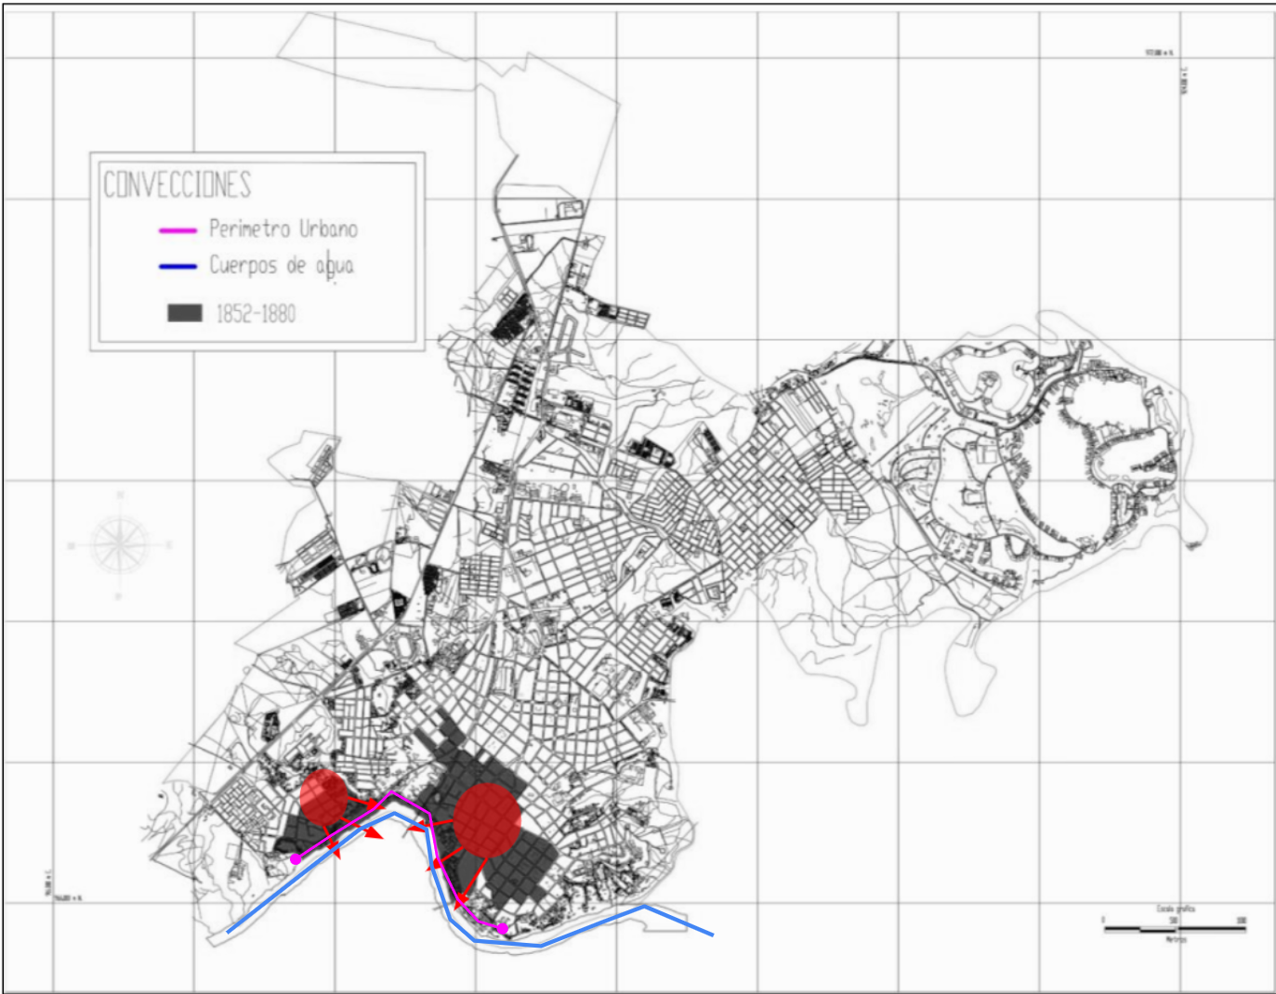
Nota: anteriormente las actividades eran principalmente hacia el centro fundacional y conectaban al rio, en la actualidad se están generando haca el sur de la ciudad Adaptado de “Plano urbano Girardot”, Andrea Malagón, 2014, (https://documentos.arq.com.mx/Detalles/103970.html)

La ciudad se integraba a partir del núcleo: río-borde-centro histórico (ver figura 1) en donde las dinámicas funcionaban principalmente en el centro fundacional (centro histórico), que a su vez planteaba sus actividades económicas, culturales, sociales y turísticas sobre el borde fluvial directamente articulado con el río Magdalena. Así mismo, el río se relacionaba con el borde y el centro fundacional, a partir del puerto y el puente-estación férreo. Es por esto que, al desarticularse alguno de estos núcleos, los demás núcleos sufrían cambios. Por lo tanto, la propuesta se proyecta desde la reactivación del río Magdalena como eje principal de la renovación urbana, integrando el tejido de la ciudad con el borde urbano, del mismo modo abordar la propuesta desde el núcleo conjunto.

Formulación del problema
- Desarticulación de la estructura urbana de Girardot con el río Magdalena por la ocupación del borde.
- Perturbación del orden territorial (opcional) causado por la mala integración de las carreteras al núcleo férreo-fluvial afectando sus actividades diarias.
- La modernización de las vías de transporte vehicular afectó la función principal de las actividades socioeconómicas de la ciudad de Girardot, influyendo en el desvalimiento de varias edificaciones.

Contexto histórico Girardot
Girardot surgió como un importante puerto fluvial gracias al comercio, la navegación y el transporte por el río Magdalena, alcanzando la categoría de municipio en 1852. A partir de 1880, barcos de mayor calado comenzaron a llegar, permitiendo que Girardot reemplazara a Honda como puerto de acceso a Bogotá. Su ubicación estratégica facilitó la conexión entre el centro y occidente del país con los puertos de Barranquilla y Buenaventura, impulsando la exportación de café y materias primas. (Ochoa, 2022, pág. 1. Párr. 3).

Como lo remarca Ochoa A., la ubicación, la economía y la cercanía con las demás ciudades gracias a los diferentes medios de transporte que manejaba la ciudad, hacen que Girardot todavía tenga ese nivel de importancia e interés.

Figura 2 Puerto y sistemas de transporte
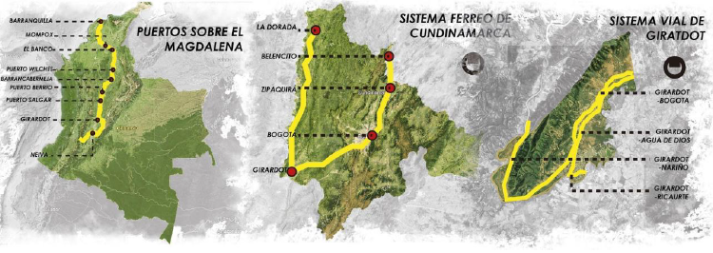
Nota: En la gráfica se muestra diferentes tipos de movilidad (río, férreo y vial)
Tomado de “parque lineal malecón”, Guevara luna J.D y gomez Ortiz M.A, 2020

Como se aprecia en la Figura 2. Girardot representa gran importancia para la accesibilidad y la conexión entre el centro y el norte del país. Fue en su momento, el punto intermedio de articulación de los puertos del río Magdalena, el sistema ferroviario y la relación de Bogotá con las demás capitales del país. Después del cierre de los lugares que establecieron las principales actividades de Girardot hacia el río, surgió una expansión y transformación hacia los límites de la ciudad, esto ayudó a que el área rural y el borde del río perdieran espacio.
Además de esto, los asentamientos informales sobre el borde fueron sustrayendo áreas verdes de protección alrededor del río, para así construir en barrios ya establecidos densificando la ciudad e incrementando problemáticas sociales y de seguridad que ya se evidenciaban. Además de esto el centro histórico empezó a sufrir cambios y deterioro por la migración de sus habitantes como también el cierre de fábricas, hoteles y locales que allí funcionaban (Autor, año).

Figura 3 Mapa desarticulación de Girardot
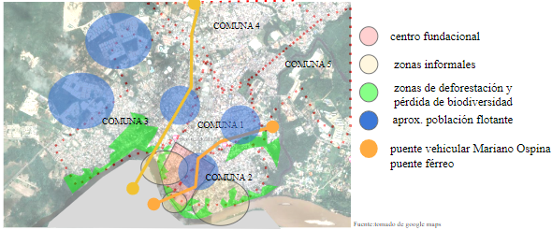
Centro fundacionalZonas informalesZonas de deforestación y perdida de biodiversidad
Apeox. Población flotantePuente vehicula mariano ospina y puente férreo
Nota: En la imagen se muestra las zonas de afectación y que problemas genera en la zona
Adaptado de” Google maps”, 2023

Como lo vemos en la figura 1. dentro del núcleo fundacional que hoy comprende partes de la Comuna 1, 2 y 3 ubicadas hacia el río Magdalena hubo un crecimiento desorganizado, esto debido al abandono progresivo de las construcciones, además de esto en la comuna 2 y 3 asentamientos informales se ratificaron como barrios pero no se plantearon debidamente lo que aumentó la desintegración del borde hacia el río ocupando las áreas de protección y densificando estos espacios progresivamente y a la vez disminuyendo las zonas verdes.

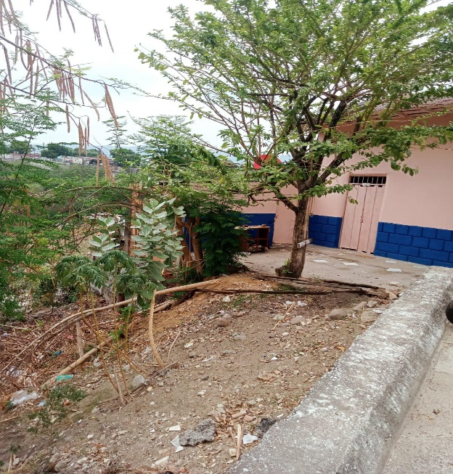
Figura 4 Deterioro de Girardot y su espacio público
Nota: Se muestra como rompen con el espacio y la desconexión del espacio público con lo natural.
Elaboración propia

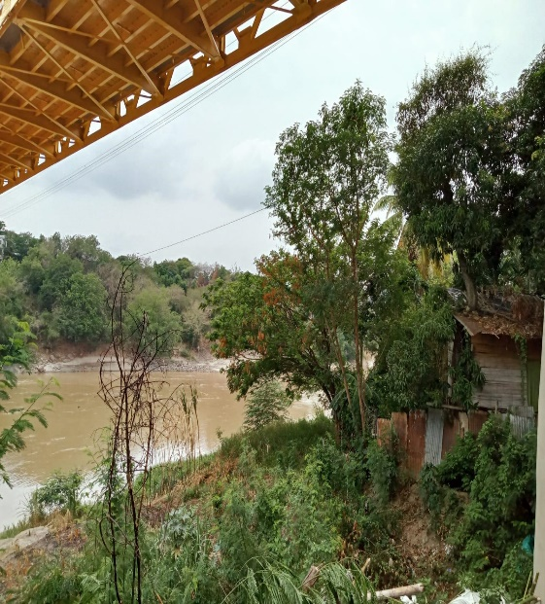
Figura 5 Ribera del río magdalena
Nota: Foto en Girardot mostrando la contaminación que hay actualmente debajo del puente Mariano Ospina Perez. Elaboración propia

Desconexión en el recorrido del borde por el centro histórico con el río Magdalena.
La degradación urbana en Girardot ha estado determinada por la falta de mantenimiento, la infraestructura deteriorada, como también por problemas de seguridad en los sectores informales y deteriorados. Esto a su vez propició la reducción de las áreas de conservación ecológica y llevó a que el borde urbano sobre el río Magdalena perdiera su importancia. La densificación sobre el borde urbano va en aumento, ya que continúa la construcción de viviendas de carácter informal disminuyendo el borde y las pocas áreas verdes naturales que protegían a la ciudad y al río.
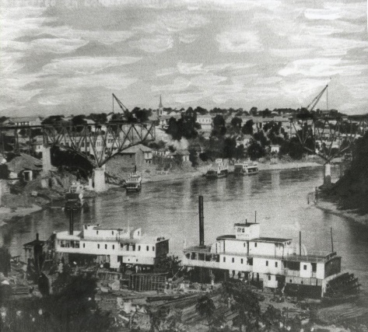
Figura 6 Puerto años 30
Nota: Puerto de Girardot en función de la época
Tomado de “Historia de Girardot y Guataqui”, Aníbal Villana, 2018

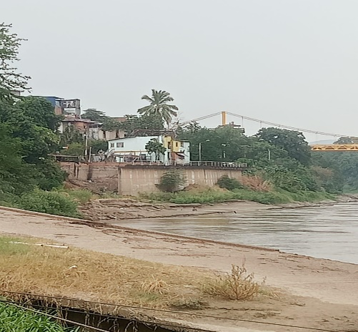
Figura 7 Puerto actualmente
Nota: Puerto de Girardot en el año 2024.
Edición propia

Debido a esto, las edificaciones y recorridos urbanos de espacio público se van deteriorando, no solo en el borde urbano, sino también sobre el centro histórico. Además, las actividades sobre lugares turísticos van disminuyendo. Girardot ha sido una ciudad turística, las actividades y el comercio alrededor del turismo que se generaban hasta los años 60” tuvieron que replantearse. Otras actividades aún hoy siguen vigentes aunque, han disminuido con el constante deterioro y abandono de edificios y lugares de carácter cultural.
Figura 8 Actividades y lugares importantes sobre el borde
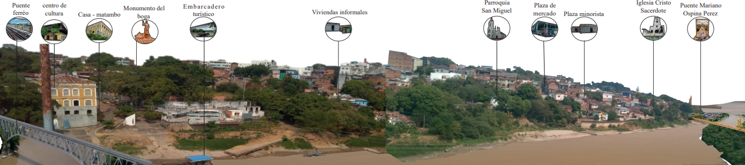
Nota: Se muestran los lugares importantes
Adaptado de: “ArcGIS Online”
Desintegración paisajística entre el río Magdalena y la ciudad de Girardot. Concepto de sombra en la ciudad.
El concepto de sombra en Girardot cobra mayor relevancia, a medida que las áreas de conservación y las zonas verdes de la ciudad disminuyen. Por el contrario, la temperatura de la ciudad va en aumento ver tabla 1, especialmente en zonas del centro fundacional con áreas muy densas o en sitios donde la población se concentra. Es allí, en los lugares más despejados y con poca sombra ver figura, donde desplazarse a ciertas horas del día es insoportable.

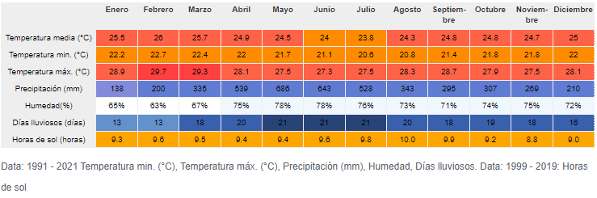
Tabla 1.Índice Climática, Datos Históricos del tiempo en Girardot
Nota: Datos importantes bioclimáticos
Tomado de climate-data.org/américa-del-sur
La presencia de vegetación es de mayor importancia en ciudades con una temperatura y humedad relativa altas, esto, no solo para crear espacios agradables y estéticamente atractivos, sino también para proporcionar sombra natural ver figura, mejorar la calidad del aire, reducir la temperatura ambiente y promover la biodiversidad urbana.
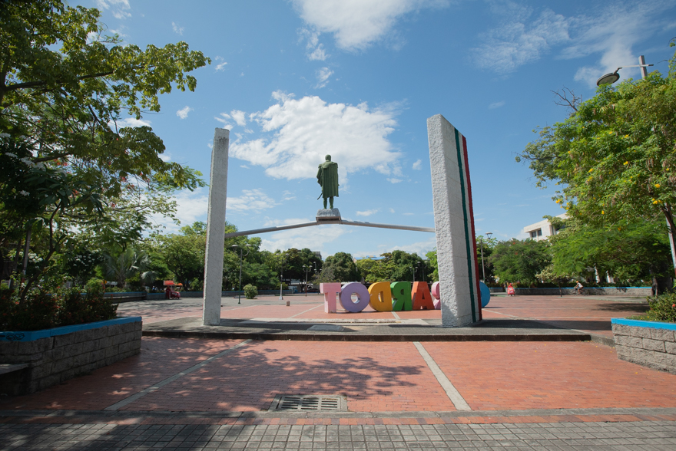
Figura 9 Plaza de bolívar entre semana 12pm
Nota: En esta imagen se observa cómo afecta el sol al medio día.
Edición propia

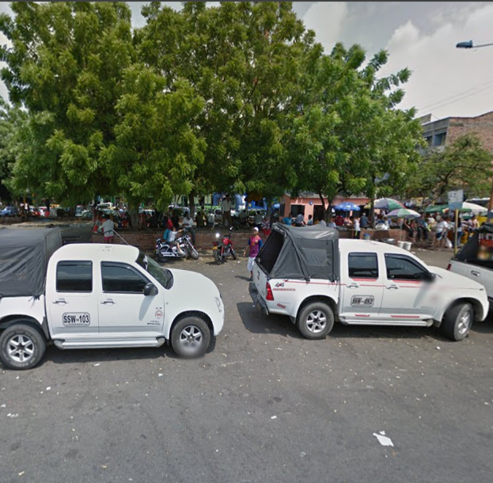
Figura 10 Parqueadero de la plaza de mercado 11am
Nota: En la imagen se visualiza como las personas intentan buscar sombra.
Edición propia
Además, la reducción de las zonas de conservación naturales en el borde sobre el río Magdalena, así como la falta de arborización e implantación de follaje impiden que disminuya la erosión del suelo alrededor del río. “La vegetación representa una barrera protectora entre la superficie terrestre y el ambiente que la rodea, cada una de las estructuras presentes en plantas, hojas, tallos y raíces, juega un papel importante en el aumento de la estabilización tanto de forma mecánica como hidráulica” (Maffra et al., 2017).

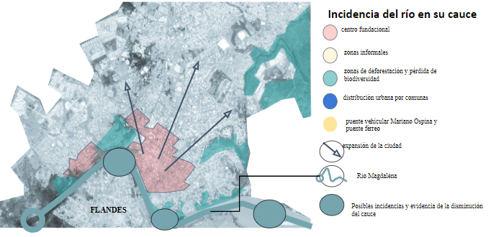
Figura 11 Incidencia del río y su cauce
Nota: muestra hacia donde se están generando el crecimiento y las actividades y la población se empieza a desconectar del río.
Adaptado de “Google Maps” 2024
Dentro de la desconexión entre el río Magdalena y la ciudad, la falta de arborización y áreas verdes en la ciudad contribuye con la sensación de desarticulación entre la población y el río. Además, la ausencia de vegetación puede intensificar los efectos de calor, cabe mencionar que la costumbre de los habitantes en ciudades como Girardot es realizar actividades en horas o momentos donde el rayo del sol no afecte su salud, pero no sirve de nada si el espacio público se encuentra en deterioro, invadido o en mal funcionamiento.

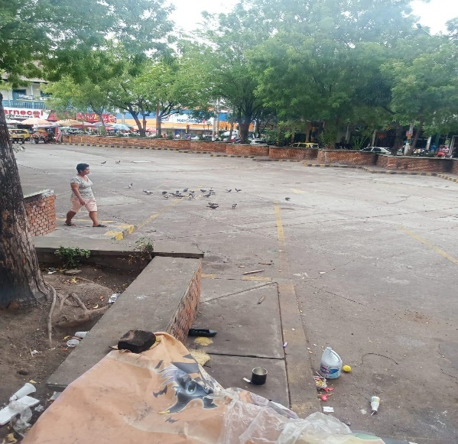
Figura 12 Contaminación del parqueadero (antigua plazoleta)
Nota: Se identifica como el deterioro y el abandono ha dejado este parqueadero a un lado y desaprovechado ese
espacio. Edición propia.

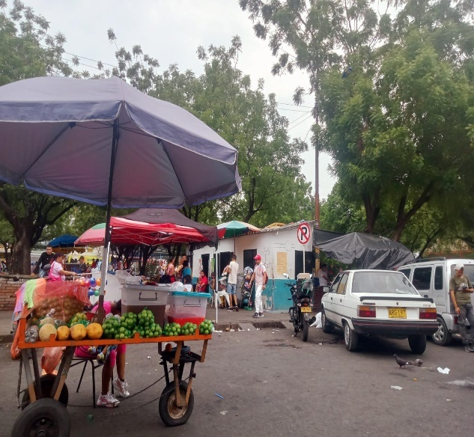
Figura 13. Vendedores ambulantes.
Nota: Las aglomeraciones de los vendedores ambulantes afectando sus vías y generando desorganización
alrededor de la plazoleta. Edición propia

Pregunta problema
¿De qué manera integrar el trazado urbano desde el borde del río Magdalena hasta el centro fundacional de la ciudad de Girardot?

Objetivos

Objetivo General
Integrar Girardot con el río Magdalena mediante la cohesión ecológica del borde y la estructura urbana, conectando el entorno natural del río con el centro histórico de la ciudad.

Objetivos Específicos
Analizar las problemáticas de planificación urbana que condujeron a la falta de integración entre la ciudad y el río Magdalena.
Proponer la implementación de estrategias de espacio público que faciliten la integración ecológica del puerto y el río Magdalena, promoviendo el mejoramiento ambiental, socioeconómico, cultural y turístico a través de la restauración de ecosistemas y la creación de corredores verdes.
Desarrollar una solución paisajística sobre el borde diseñando los espacios urbanos que conectan al río Magdalena.

Metodología

Aspectos metodológicos

Análisis del contexto de Girardot.
A partir de investigaciones de la historia, las dinámicas de la ciudad y el contexto actual, concluyendo el por qué y desde donde podemos proponer.

Investigación y apoyo de normativa y entes estatales
Consulta, análisis e investigación por la normativa del municipio, de las estrategias y propuestas de entidades. Consulta por las entidades locales.

Visita y registro por el área propuesta
Desplazamiento hacia la ciudad de Girardot. Visita del centro histórico y del recorrido de intervención propuesto de la ribera del río Magdalena. Recorrido por la comuna 1, 2, 3

Evaluación del área a intervenir
Identificar los puntos críticos de la zona y del recorrido del río desde los factores de desarrollo.
Recopilar información que concluya con el análisis de la ciudad y del río Magdalena. Concluir proponiendo estrategias, para la intervención del río sobre Girardot.

Formulación metodológica
Figura 14 Formulación metodológica (Árbol de causa y efecto)
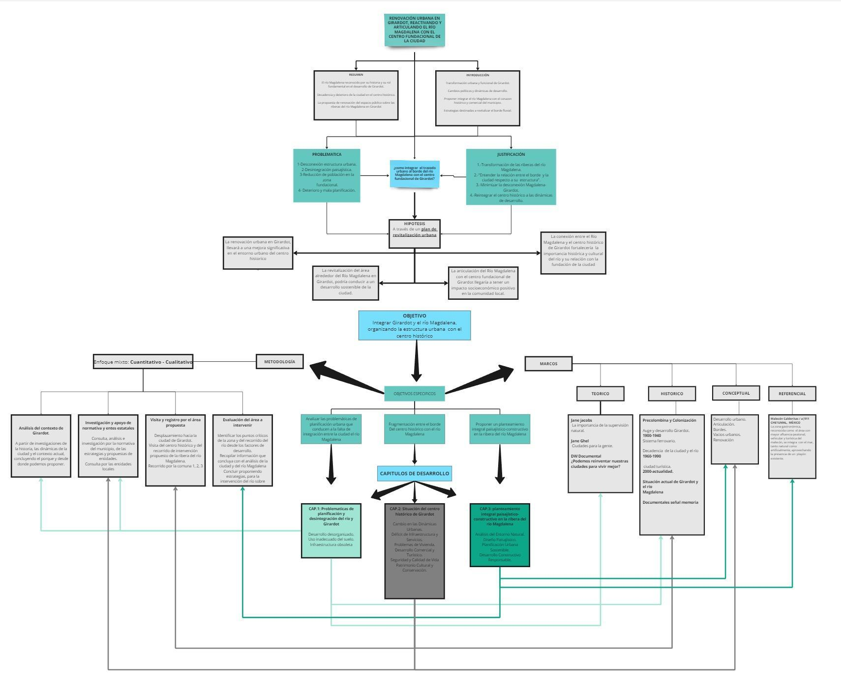
Nota: Diagrama que muestra la organización y como se debe relacionar el trabajo.
Edición propia.

Hipótesis
A través de un plan de renovación urbana en Girardot concluye que:
La revitalización del borde alrededor del Río Magdalena en Girardot, conduce al desarrollo sostenible de la ciudad, mejorando de manera significativa el entorno urbano del centro histórico.
La integración entre el Río Magdalena y el centro histórico de Girardot fortalecería la importancia histórica y cultural del río y su relación con el centro histórico de la ciudad.

Justificación
El proyecto está ubicado en la ciudad de Girardot, entre el puente férreo y el puente Mariano Ospina Pérez, a lo largo del río Magdalena y del centro histórico fundacional. Se considera un punto estratégico, ya que funcionará como un conector clave en la ciudad.
La desintegración entre Girardot con el río Magdalena por la densificación urbana y la fragmentación de las zonas de conservación ecológica sobre el borde fluvial muestran la ausencia en el desarrollo urbano de la ciudad sobre el río. Se debe agregar que la desconexión impacta la funcionalidad y aumenta el deterioro de los lugares y edificios patrimoniales del centro histórico al estar fragmentados espacialmente. De igual manera lleva a la desintegración de las áreas desde el borde hacia el centro histórico.
Por consiguiente se requiere una planificación urbana que proponga la integración del río Magdalena con el centro histórico de Girardot, esto desde el borde fluvial proyectándolo como eje del tejido ecológico y urbano articulando la fragmentación actual que existe dentro de la estructura urbana y ecológica que conecte al río con el área fundacional.
Así mismo, la creación de espacios públicos accesibles sobre el borde hacia el río Magdalena relacionados con la implementación de conexión peatonal, integración ecológica y la articulación de áreas degradadas dentro del centro fundacional complementan, en otras palabras la reintegración como un núcleo río-borde-centro fundacional.
Lo anterior no quiere decir que se debe buscar actividades, lugares o procesos que funcionaron antes cuando la ciudad estaba en su auge, de la misma manera repetir las mismas situaciones que conllevaron a lo sucede hoy, de manera puntual proponer, desde la situación actual como Girardot se adapta a las dinámicas y a espacios que recuperen la relación del río y la ciudad desde lo rural a lo urbano.

Marcos

Marco Referencial
Es de importancia analizar una referencia proyectual, que relacione similitudes arquitectónicas respecto a factores urbanos de desarrollo, integración y renovación. A partir de un referente que prioriza la conexión con el entorno alrededor de un recurso fluvial y una ciudad que desarrolló su planificación alrededor o desde el afluente (río o mar).

Malecón turístico de Lima sector chorrillos- Parque del Salazar-Zona de la punta
Figura 15 Malecón chorritos
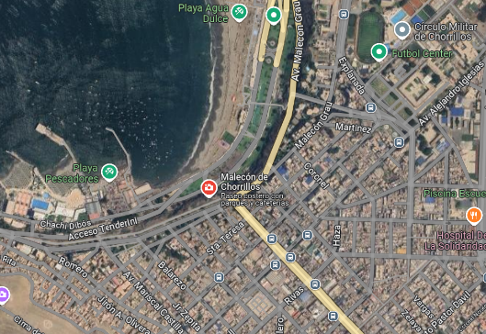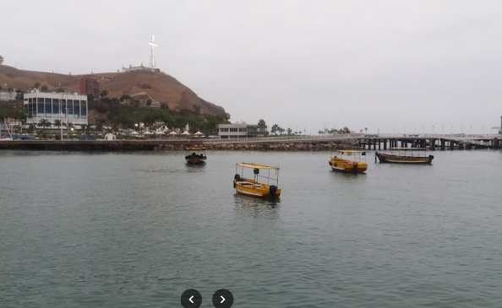
Nota: Plano en planta se observa su zonificación
Tomado de “Malecón Calderitas”, Archidayli, 2024
Utilidad del muelle o embarcadero.
Relación directa borde-mar.
Contemplación de actividades y zonas de uso mixto desde una zona fija.
La zona gastronómica, reconocida como el área con mayor afluencia peatonal, vehicular y turística del malecón, se integra con el mar, tanto natural como artificialmente, aprovechando la presencia de un playón existente.

Figura 16 Malecón Mompox
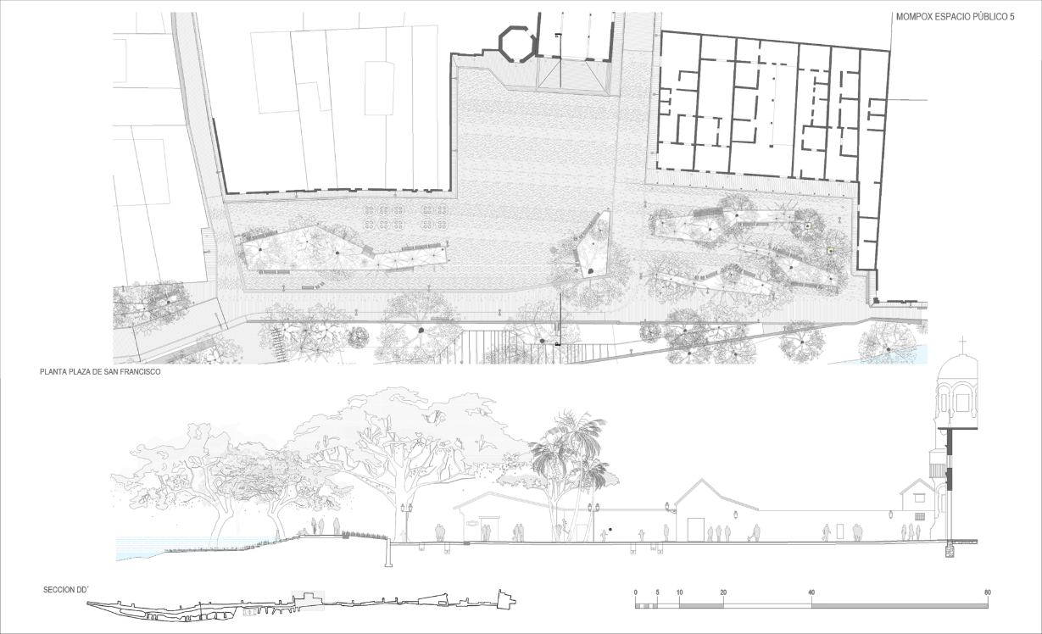
Nota: plano el cual permite observar cómo es su implantación de acuerdo a su topografía
Tomado de “revitalización de la Albarrada de Mompox”, Archidayli, 2024.
Accesibilidad.
Concepto de estaciones.
Relación del río con lo patrimonial.
Integración socioeconómica
Relación del entorno natural con la ciudad.

Marco Teórico
Jane Jacobs “La importancia de la supervisión natural.”
Jane Ghel: El espacio público debe invitar a las personas.
DW Documental: ¿Podemos reinventar nuestras ciudades para vivir mejor?

Marco conceptual
Tejido urbano: El entramado físico producto de la acumulación en el tiempo de las realidades sociales entre grupos y de ellos con el territorio.
Articulación: Eventos de la arquitectura que relacionan todas las partes para formar un todo organizado, dinámico, vital y emocionante, en otras palabras eurítmico convirtiéndose en el atributo fundamental de las mismas.
Bordes: son elementos lineales que el observador no usa. Son rupturas lineales de la continuidad, como playas, cruces de ferrocarril, bordes de desarrollo, muros. Hay bordes que dividen y otros que unen, mantienen las regiones en cierta relación visual. A menudo, los bordes son sendas.
Vacíos urbanos: Fenómeno que surge del deterioro y abandono de sectores en la ciudad, generalmente áreas centrales, debido a que las dinámicas del capital establecen procesos de innovación mediante nuevas localizaciones provocando la desvalorización de estos sectores.

Renovación: como un conjunto de acciones que se desarrollan con el fin de devolver a los espacios urbanos deteriorado, unas condiciones óptimas para el adecuado desarrollo de la vida urbana, en las dimensiones social, espacial y ambiental
Espacio público: el conjunto de inmuebles públicos y los elementos arquitectónicos y naturales de los inmuebles privados destinados por naturaleza, usos o afectación a la satisfacción de necesidades urbanas colectivas que trascienden los límites de los intereses individuales de los habitantes.

Marco histórico
Auge y desarrollo Girardot. 1889-1940
A partir de factores como la inversión en infraestructura turística, las actividades recreativas y culturales, y el fortalecimiento de la economía. La mejora de la conectividad vial y el acceso a servicios básicos propiciaron el crecimiento urbano.
Sistema ferroviario. 1900-1970
Cuando se construyeron las primeras vías férreas para conectar la ciudad con otras regiones de Colombia. El proyecto ferroviario fue fundamental para el desarrollo económico de Girardot y como se combinó con el transporte marítimo.
Decadencia de la ciudad y el río. 1960-1990
Factores como la falta de inversión en infraestructura, la inclusión de otros medios de transporte y los procesos económicos y sociales que se propiciaron. El deterioro y abandono de la infraestructura férrea, marítima y principal de Girardot con la disminución de la actividad comercial en el río Magdalena.
Ciudad turística. 2000-actualidad.
Situación actual de Girardot y el río Magdalena Emerge por revitalizarse ante los desafíos de la transformación económica y ambiental que se plantea actualmente. Conservación de la ciudad antigua de los lugares que quedan como atractivo turístico, los desafíos de la conservación patrimonial de los edificios y del río Magdalena.

Análisis y Discusión de Resultados

CAPÍTULO I: Interpretación del diagnostico
En esta investigación, es crucial comprender cómo se caracteriza la propuesta desde diferentes aspectos. Por lo tanto, a continuación, se presentan los análisis correspondientes por escalas. En la escala macro, se examina la relación general dentro del municipio de Girardot y su entorno más cercano. Por otra parte, la escala micro de análisis se centra en el contexto específico dentro del área de estudio y su relación con el entorno urbano intercultural circundante. Desde allí permite identificar las dinámicas presentes, detectar las debilidades y fortalezas del sector en cuestión.

Análisis Macro
Figura 17 Análisis General de Girardot
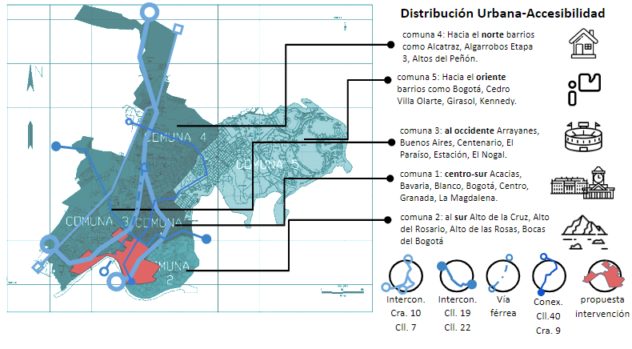
Nota: Distribución general dela ciudad, nodos y accesibilidad. Adptado de ArcGIS 2023.
Edición propia.

En cuanto a la movilidad y la accesibilidad, Girardot se beneficia de una red diversa de vías y puntos de acceso, todos ellos interconectados por una variedad de rutas. Entre estas, destacan las vías tipo V 1, que facilitan la conexión entre el departamento de Cundinamarca y el departamento del Tolima. Además, el río Magdalena actúa como un importante punto de conexión fluvial para la región del alto Magdalena.
Figura 18 Análisis De comuna 1 de Girardot

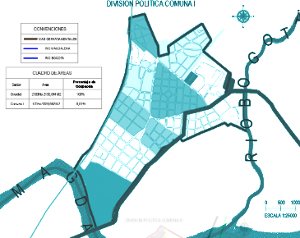
Nota: Áreas y espacios de la comuna 1. Adaptado de Alcaldía municipal de Girardot.
Edición propia.

Figura 19 Análisis De comuna 2 de Girardot
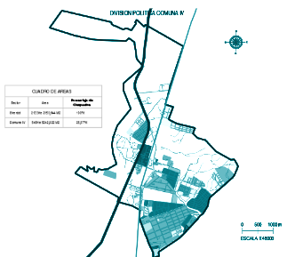
Nota: Áreas y espacios de la comuna 2. Adaptado de Alcaldía municipal de Girardot.
Edición propia.
Figura 20 Análisis De comuna 3 de Girardot

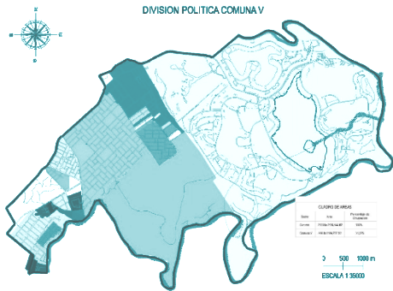
Nota: Áreas y espacios de la comuna 3. Adaptado de Alcaldía municipal de Girardot.
Edición propia.

Desde una perspectiva socioeconómica, Girardot se encuentra clasificado según las categorías municipales establecidas por el artículo 320 de la Ley 1551 de 2012 de la Constitución Política. En contraste con los municipios adyacentes, que ostentan la categoría 5, Girardot destaca como un municipio de categoría 3. Esta clasificación resalta su desarrollo económico y social, lo que constituye un factor clave en la viabilidad preliminar de un proyecto de esta envergadura.

CAPÍTULO II: pilar fundamental para el desarrollo de la propuesta

Desafíos urbanos para la integración de la ciudad con el rio
Se pretende abordar de manera integral los desafíos actuales de planificación urbana que ha llevado a una desconexión entre la ciudad y el rio magdalena. Se pretende analizar en profundidad las problemáticas históricas y estructurales que han impedido una integración efectiva, identificando los factores que ha contribuido a la fragmentación entre el entorno urbano y este importante recurso natural.

Estrategias para la revitalización (rio, borde, centro fundacional)
Proponer la implementación de estrategias de espacio público que no solo faciliten la integración física y visual entre la ciudad y el rio, sino que también impulsen un desarrollo sostenible. Estas estrategias el mejoramiento socioeconómico al revitalizar las áreas adyacentes al puerto y al río, potenciando el turismo, fomentando el desarrollo cultural y preservando el medio ambiente.

Adaptabilidad topográfica
La topografía del terreno presenta una serie compleja de niveles que requiere una adaptación cuidadosa de los espacios. Al trabajar con estas variaciones en el terreno, podemos aprovechar las diferencias de altura para incorporar una variedad de actividades en la zona de intervención. Este enfoque permite que cada cambio de nivel sea utilizado de manera funcional, creando un entorno dinámico que se integra de manera armoniosa con el paisaje natural y satisface diversas necesidades de los usuarios.

Reforestación
El objetivo primordial es garantizar la preservación de la ecología local, ya que la zona alberga espacios naturales que están destinados exclusivamente para reservas naturales y bosques de protección. Es crucial mantener la integridad de estos ecosistemas para asegurar que continúen desempeñando su papel esencial en la conservación de la biodiversidad y el equilibrio ambiental.

Navegabilidad del rio
Se propone reactivar la navegación por el río para evaluar la capacidad de las embarcaciones y determinar el número de pasajeros que pueden transportar, así como la distancia que recorrerán. Este análisis permitirá diseñar un muelle adecuado para la llegada de las embarcaciones al puerto, asegurando que las instalaciones se ajusten a las necesidades operativas y de transporte identificadas.

Implementar el comercio
Con la implementación del comercio, se busca equilibrar la funcionalidad y la habitabilidad de los espacios, promoviendo así un impacto significativo y fomentando el crecimiento socioeconómico.

Bioclimática
El primer paso es identificar las sombras, la radiación solar y la luz solar en diferentes momentos del día y del año. Esta información permitirá desarrollar una propuesta morfológica que maximice la generación de sombra. Además, se integrará el concepto de fitotectura para optimizar la cobertura vegetal y mejorar la eficiencia del diseño.

Transformación paisajística del borde del río Magdalena
Se plantea el desarrollo de una solución paisajística que transforme el borde del río Magdalena, diseñando espacios urbanos que conecten de manera coherente y armoniosa la ciudad con el río. Esta solución tiene como objetivo crear un entorno en el que los ciudadanos y visitantes puedan disfrutar de un paisaje urbano integrado, reforzando el vínculo entre la ciudad y su entorno natural. Además, se busca fomentar la navegación por el río, mejorando el acceso y la experiencia fluvial, lo que contribuirá a un impacto positivo tanto en la revitalización urbana como en la sostenibilidad ambiental.
En conclusión, estos objetivos convergen en un esfuerzo por crear una conexión más fuerte, dinámica y beneficiosa entre la ciudad y el río magdalena, una conexión que actúe como catalizador de cambios positivos en múltiples dimensiones.

Conclusiones y Recomendaciones
Mejorar el borde urbano alrededor del río Magdalena es fundamental para el desarrollo y la integración del centro histórico con el río. A partir de este enfoque se recupera la relación histórica del Magdalena con él área fundacional, como del valor de la ciudad y además se recuperan las zonas de conservación fomentando un uso más eficiente y agradable del espacio urbano.

Desarrollo del proyecto

Localización
El proyecto se encuentra ubicado según la Alcaldía de Girardot (2024) se encuentra ubicado en el departamento de Cundinamarca específicamente en el centro de Colombia, se encuentra aproximadamente 120 kilómetros al suroeste de Bogotá (la capital del país). Girardot está situada en la región del alto Magdalena, a orillas del río magdalena, y es conocida turísticamente por su clima cálido y la cultura de la ciudad. Es un punto clave para el transporte, ya que por carretera y ferrocarril.
Figura 21 Ubicación del proyecto
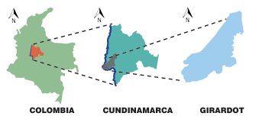
Nota: Ubicación nacional, departamental y municipal del proyecto. Adaptado de Alcaldía municipal de Girardot.
Edición propia.

Determinación del lugar
Este segmento urbano se aborda con el objetivo de intervenir en las áreas deterioradas de la zona y fortalecer el eje turístico de la ciudad de Girardot, superando la fragmentación actual que afectan a los turistas provenientes de los municipios vecinos.

Análisis regional
Figura 22 Diagnostico del área conurbana

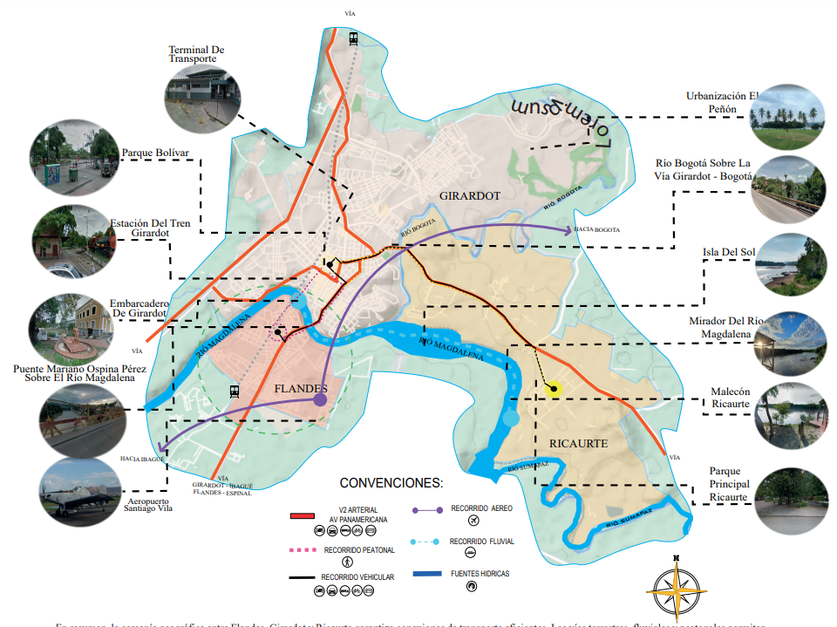
Nota: Relación de la con urbanización Flandes-Girardot- Ricaurte Adaptado de Alcaldía municipal de Girardot.
Edición propia.

Con el análisis se identifica que la ciudad de Girardot cuenta con una excelente conexión vial tanto a nivel nacional como con los municipios cercanos. Las principales vías regionales están en buen estado y se destacan por ser de doble sentido. Además, están complementadas con ciclovías y senderos peatonales, lo que mejora la movilidad y accesibilidad para diferentes tipos de usuarios.

Diagnostico Macro
Figura 23 Diagnostico General
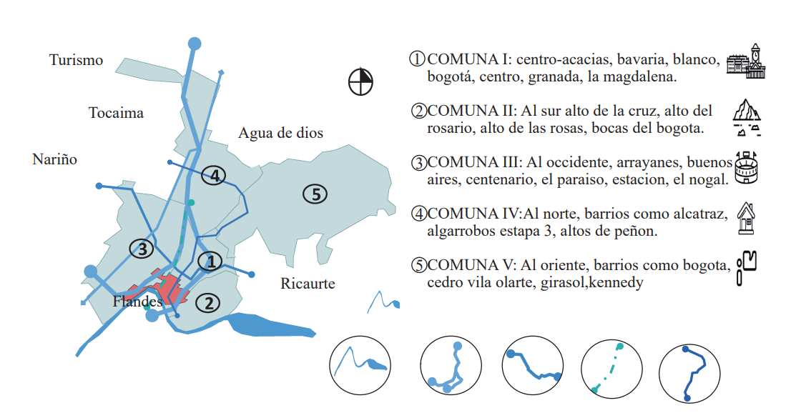
Nota: Distribución interna del municipio, nodos y accesibilidad. Adaptado de Alcaldía municipal de Girardot.
Edición propia.
La ocupación ilegal de la ribera del río para la construcción de viviendas es un problema recurrente a lo largo de la cuenca del río Magdalena. En las tres comunas, se han desarrollado asentamientos informales que no cuentan con la planificación adecuada ni con los permisos necesarios para su construcción. Estos barrios se han establecido de manera ilegal, lo que ha generado una serie de problemáticas tanto ambientales como sociales. La proximidad de las viviendas al río incrementa el riesgo de inundaciones, la degradación de los ecosistemas y la pérdida de espacios naturales protegidos. Además, la falta de infraestructura adecuada en estas zonas afecta la calidad de vida de sus habitantes y dificulta la implementación de políticas urbanísticas sostenibles

Figura 24 Relación de lugares importantes
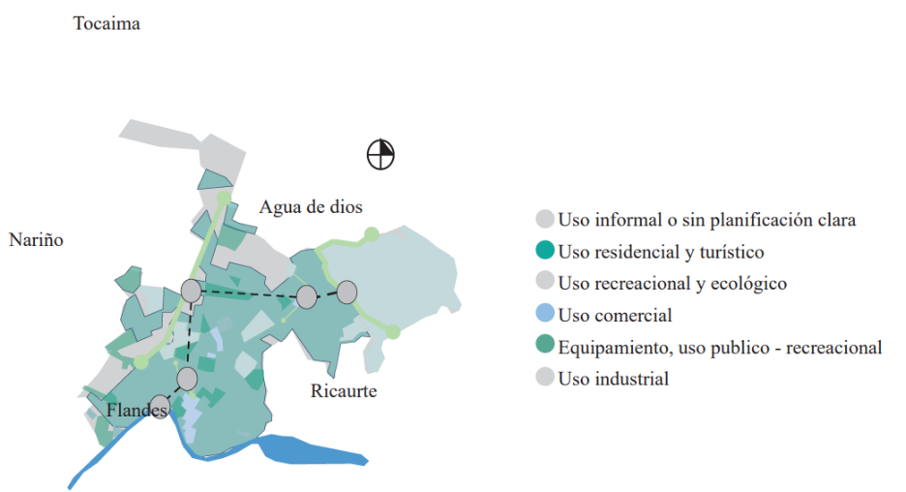
Nota: Sitios o espacios que distribuyen y relacionan Girardot. Adaptado de Alcaldía municipal de Girardot.
Edición propia.

Diagnostico meso
Este diagnóstico tiene como objetivo analizar de manera detallada las comunas que cuentan con acceso directo al río, identificando los tipos de equipamientos y servicios presentes en cada una. Además, se busca señalar las posibles problemáticas que afectan estas zonas, tanto en términos de su infraestructura como en la interacción de los habitantes con el entorno fluvial. Se evaluará el estado de los espacios públicos, las instalaciones recreativas, educativas y de transporte, así como los desafíos ambientales y sociales que puedan surgir debido a la cercanía con el río. Este análisis permitirá ofrecer una visión integral de las condiciones actuales y de las oportunidades para mejorar la relación entre las comunas y el río, impulsando su desarrollo sostenible y su aprovechamiento responsable.

Figura 25 Diagnostico comuna 1
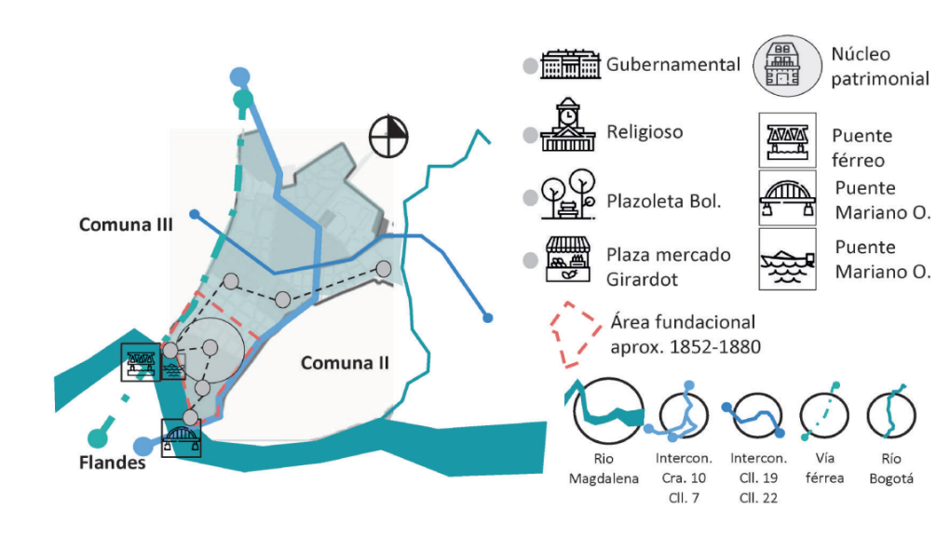
Nota: Lugares, hitos, nodos y áreas Adaptado de Alcaldía municipal de Girardot.
Edición propia.

Figura 26 Diagnostico comuna 2
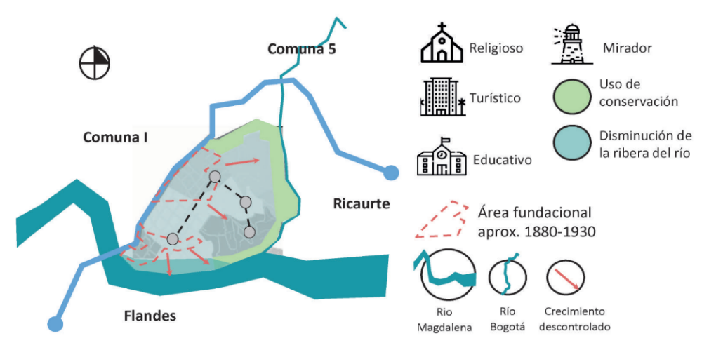
Nota: Lugares, hitos, nodos y áreas comuna 2 Adaptado de Alcaldía municipal de Girardot.
Edición propia.

Caracterización actual
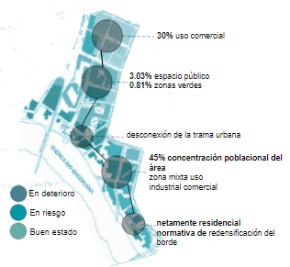
Figura 27 Diagnostico Actual intervención
Nota: Lugares, hitos, nodos y áreas sector zona fundacional Adaptado de Alcaldía municipal de Girardot.
Edición propia.

El proyecto, de carácter urbano, se enfoca en analizar las problemáticas existentes para proponer una restauración integrando las zonas afectadas a lo largo de la ribera del rio magdalena. La iniciativa busca mitigar la fragmentación urbana, mejorando la conexión (rio-borde-ciudad) y potenciar el impacto turístico de la ciudad de Girardot.

Caracterización del área intervención
Figura 28 Diagnostico Actual estructuras urbanas
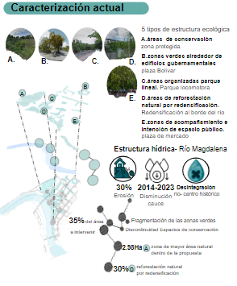
Nota: Lugares, hitos, nodos y áreas estructura ecológica Adaptado de Alcaldía municipal de Girardot.
Edición propia.

Estrategias planteadas para el diseño
- Aproximadamente 390 km corresponden a corredores verdes, de los cuales el 25% de los 1.258 km está vinculado al Río Magdalena.
- Se propone el desarrollo de proyectos público-privados en torno al río Magdalena, que incluyan la creación de un canal navegable, la implementación de puertos turísticos y la construcción de muelles de carga. Estas iniciativas tienen el potencial de transformar la región en un importante eje logístico y turístico, impulsando la economía local, fomentando el comercio fluvial y atrayendo inversiones. A futuro, esto podría consolidar el río como una vía de transporte clave, promoviendo el crecimiento sostenible y mejorando la conectividad regional.
- Bici Región es un sistema de rutas diseñado para explorar en bicicleta, ofreciendo una experiencia única de turismo que conecta a los visitantes con los paisajes, la cultura y la gastronomía local. Además, promueve un enfoque ecológico al fomentar un medio de transporte sostenible, contribuyendo a la preservación del medio ambiente y reduciendo el impacto ambiental del turismo tradicional.

Diagnóstico de los objetivos de desarrollo sostenible
Figura 29 Desarrollo sostenible
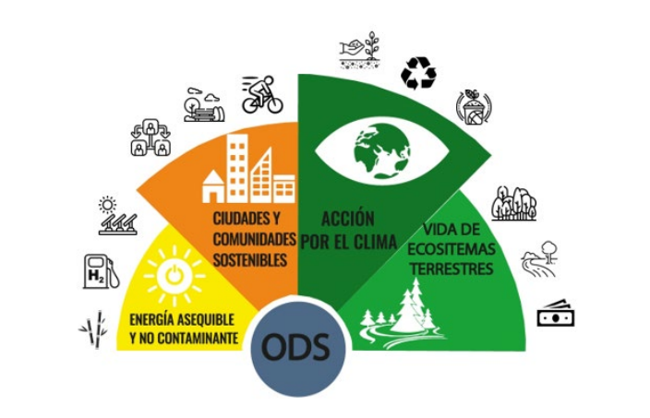
Nota: objetivos a desarrollar según ODS Adaptado de https://www.un.org/sustainabledevelopment/es/objetivos-de-desarrollo-sostenible/.Edición propia.
Para el desarrollo de la propuesta, se establecieron cuatro objetivos que se consideran más importante para la implementación, los cuales son energía asequible está centrada en proponer el uso de energías sostenibles que va a contribuir con una movilidad limpia y con sus espacios verdes.

Implantación
La intervención en esta zona busca revitalizar áreas deterioradas que han experimentado un notable deterioro a lo largo del tiempo. Se pretende superar la fragmentación existente entre el entorno urbano y el río, creando una conexión fluida que reintegre estos espacios, promoviendo tanto su recuperación ambiental como su integración funcional con la ciudad

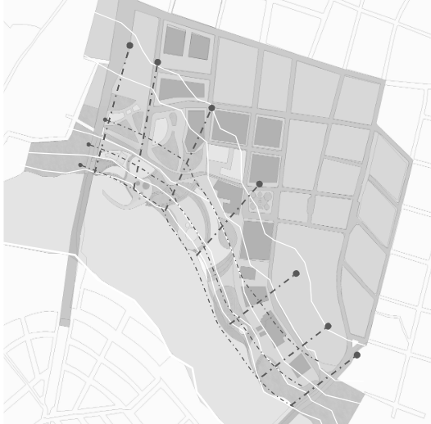
Figura 30 Implantación zona
Nota: Ejes y mapa de calor zona de intervención del proyecto Adaptado de Alcaldía municipal de Girardot.
Edición propia.

Concepto

Permanencia y transición
La permanencia se refiere a la creación de espacios estratégicos dentro de un recorrido que invitan a las personas a detenerse y disfrutar del entorno. A través de un diseño cuidadoso, estos lugares fomentan el descanso, la recreación y la interacción social. Integrados en el proyecto, estos espacios no solo mejoran la experiencia de los usuarios, sino que también promueven un sentido de comunidad, ofreciendo áreas que estimulan la convivencia y el disfrute del entorno urbano y natural.

Figura 31 Principios ordenadores
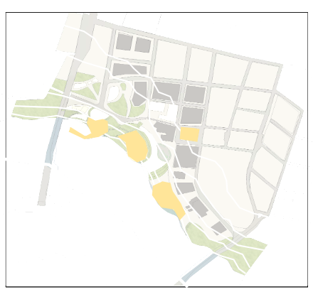
Nota: conceptos de plazoletas y principios ordenadores Adaptado de ArcGIS 2024.
Edición propia.

Percepción del diseño
Figura 32 Llenos y vacíos
Nota: Llenos y vacíos y su relación con los ejes de diseño Adaptado de Adaptado de ArcGIS 2024.
Edición propia.

Asimetría y ritmo
Figura 33 Propuesta plazoletas
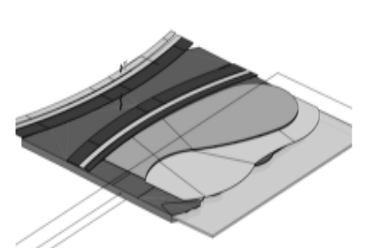
Nota: Primer bosquejo de plazoletas.
Edición propia.

Zonificación
Figura 34 Cuadro de zonificación

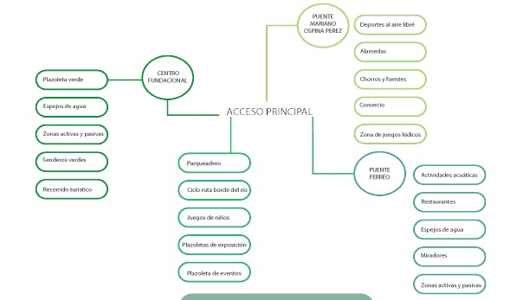
Nota: Cuadro de áreas proyecto paisajístico.
Edición propia.
Se plantean a partir de los análisis realizados de las estrategias de diseño para llevar el desarrollo de la propuesta de renovación e integración del río magdalena, buscando espacios que generen unas dinámicas ambientales, culturales y turísticas, donde se proponen diferentes tipos de actividades activas y pasivas, generando el crecimiento del comercio a través de la conexión de rio-borde-centro fundacional.

Figura 35 Plano de zonificación
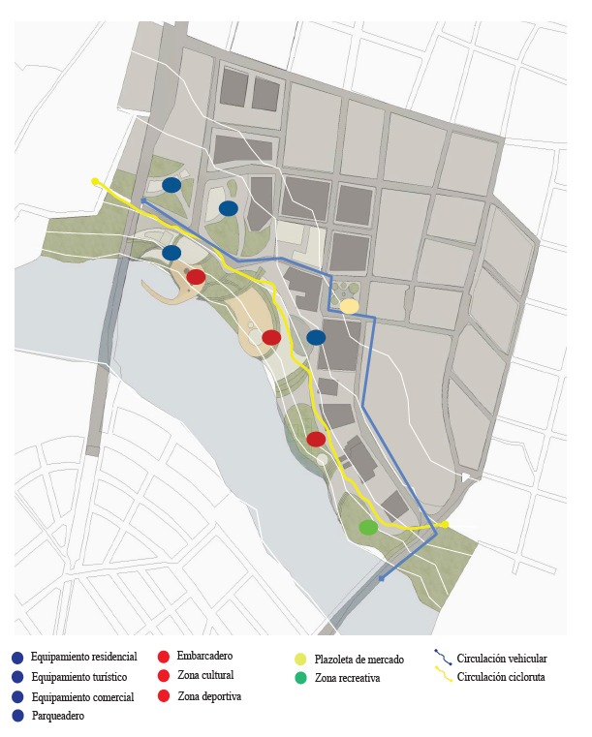
Nota: Primer propuesta de distribución de zonas.
Edición propia.

Enfoque del proyecto
El proyecto se enfoca en el abandono que ha sufrido el río Magdalena, un problema evidenciado a través de diversos análisis, particularmente en el tramo comprendido entre el puente Mariano Ospina Pérez y el puente férreo. A lo largo del tiempo, se ha perdido de vista la importancia que este río tuvo para la ciudad, ya que solía ser el principal eje de transporte. Con el paso de los años, Girardot fue dando la espalda a su recurso natural más significativo: el río Magdalena.

Figura 36 Plano paisajístico Proyecto

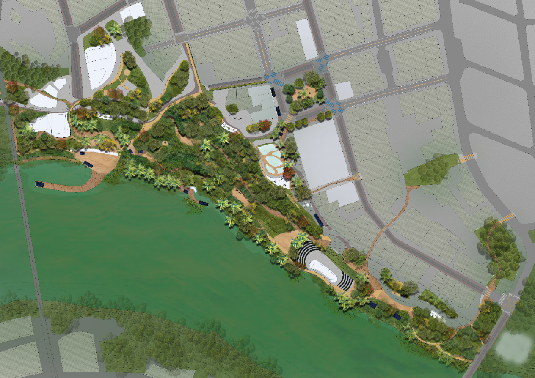
Nota: Diseño plano general Tana vuelta al río con sus zonas y espacios
Edición propia.
El diseño se fundamenta en la recuperación del borde del río Magdalena, con el objetivo de preservar su entorno natural y revitalizar esta zona de Girardot. Esto busca generar mejores oportunidades para los habitantes de la ciudad, promoviendo el cumplimiento de sus metas y fomentando la apropiación de sus espacios públicos.

La propuesta de esta pieza urbana destaca la renovación e integración del borde del río, incorporando diversas actividades que conectan de manera fluida con el centro fundacional de la ciudad. De esta manera el proceso de reforestación y paisajismo ha sido aplicado con el fin de lograr un mejoramiento ambiental significativo en el sector, enfocándose en la recuperación ecológica y la creación de espacios verdes que beneficien tanto al entorno natural como a la comunidad. A través de la integración de distintos tipos de uso del suelo, se abren nuevas oportunidades que mejoran la calidad de vida de los habitantes, al proporcionar áreas recreativas, espacios de convivencia y una mejor conexión con su entorno natural. Estos esfuerzos permiten no solo embellecer la zona, sino también generar un impacto positivo en la sostenibilidad y resiliencia del área. Como resultado, se cumple con el objetivo primordial de propiciar una relación más armoniosa entre el río Magdalena y la ciudad de Girardot, fortaleciendo los lazos entre la naturaleza y la ciudad, y fomentando una mayor apropiación y cuidado de los espacios públicos por parte de los ciudadanos.

Figura 37 Sección 1 muelle y embarcadero
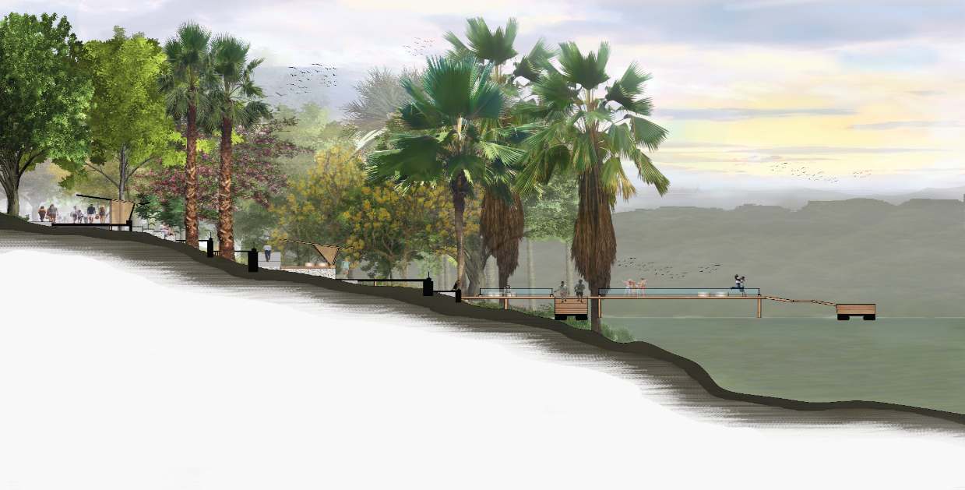
Nota: Propuesta final en vista de sección del muelle al río Magdalena
Edición propia.

Cortes urbanos
Cabe destacar que la topografía del lugar de intervención es bastante compleja ya que por sus distintos niveles el proyecto juega un papel importante.
Figura 38 Sección 2 Bosque natural
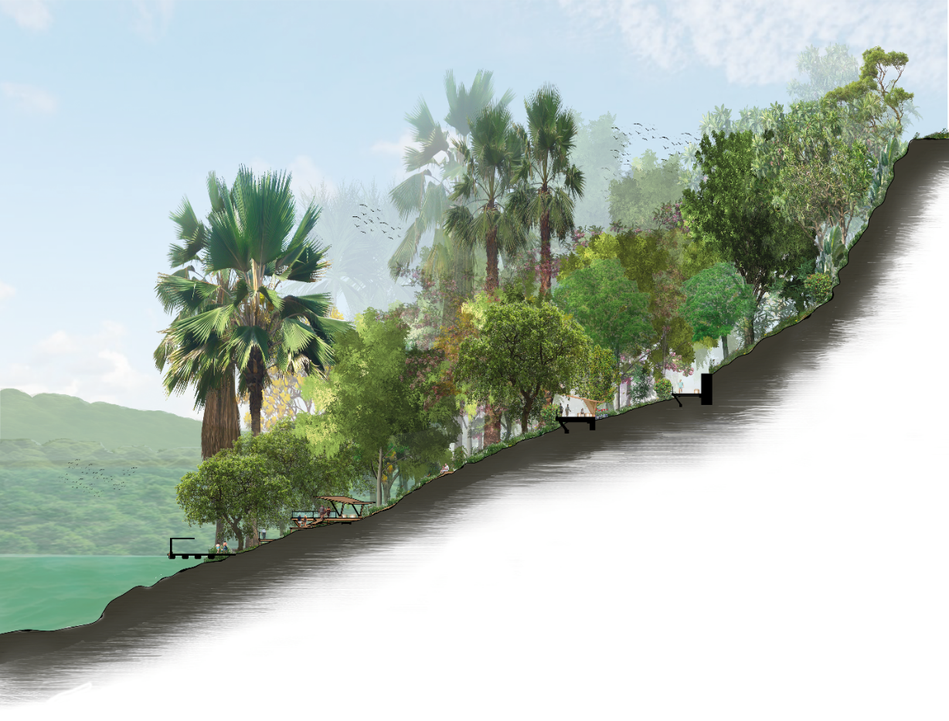
Nota: Propuesta final en vista de sección del Bosque al río y sus zonas
Edición propia.

Figura 39 Vista general Proyecto

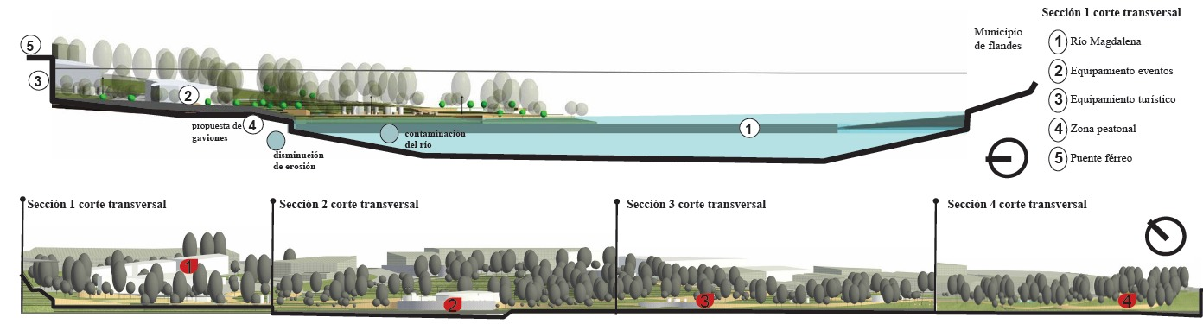
Nota: Propuesta final en vista de sección del proyecto Tana Vuelta al río
Edición propia.

Detalle constructivo
Para lograr el uso en situaciones o actividades complementarias al proyecto durante su recorrido, es necesario adoptar zonas que brinden un confort tanto para el usuario como para la importancia del proyecto en el confort bioclimático sustentable. Es por esto que se propone dos tipos de módulos de 16 metros cuadrados los cuales abarcan necesidades de servicios o de abastecimiento secundario tales como locales de comida o ventas, adicional servicio de baño, guardar prendas y utensilios o de salud básica.

-Modulo 1: Tipología de local de servicio complementario (local comidas)
Figura 40 Sección modulo 1
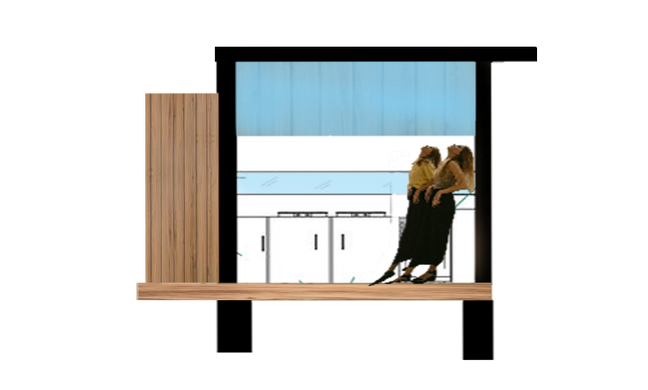
Nota: Propuesta final en vista de sección del local comercia propuesto.
Edición propia.
-Modulo 2: Tipología de local de servicio (baños)
Figura 41 Sección módulo 2
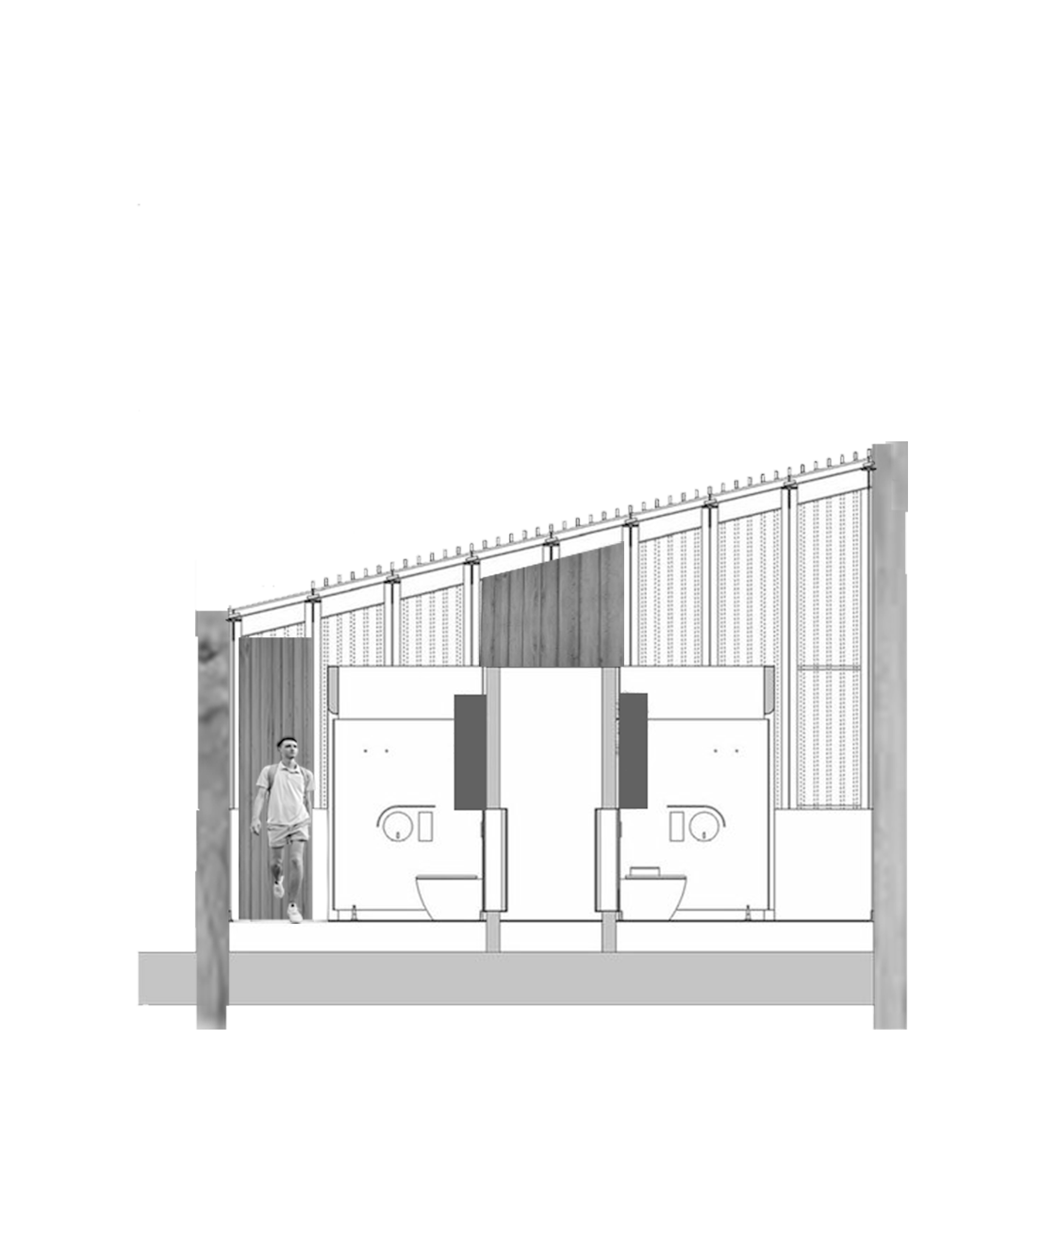
Nota: Propuesta final en vista de sección del local de servicios.
Edición propia.

Lista de Referencia o Bibliografía
Jane Jacobs’sThe Death and Life of Great American Cities
Copyright © 2017 by Macat International Ltd 24:13 Coda Centre, 189 Munster Road, London SW6 6AW. Macat International has asserted its right under the Copyright, Designs and Patents Act 1988 to be identified as the copyright holder of this work.
Acuerdo-N°003-de-2020-Plan-de-Desarrollo-1
https://potgirardot.com/normativa-local/
Acuerdo No. 029 del 2000 – POT Girardot
https://potgirardot.com/normativa-local/
Acuerdo N° 024 de 2011 Modificación Excepcional
https://potgirardot.com/normativa-local/
Rodrigo Pérez Peña, Ulises Segura Barón, Adriana Rodríguez
Localización: Equidad y Desarrollo, ISSN-e 2389-8844, ISSN 1692-7311, Nº. 27, 2017, págs. 149-167

Solano, S. P. (2003). Puertos, sociedad y conflictos en el Caribe colombiano, 1850-1930. Sergio Paolo Solano. 1850-1930https://books.google.es/books?id=dNMpT315cN4C&lpg=PR5&ots=yQa9GTR6aF&dq=sergio%20paolo%20solano&lr&hl=es&pg=PR6#v=onepage&q=sergio%20paolo%20solano&f=false

Echeverry Ortiz, M. B., & Suárez Pinilla, T. M. (2020). Evolución de la Morfología Urbana en la Ciudad y su Impacto en el Barrio Alto de la Cruz en Girardot (Doctoral dissertation).
http://repository.unipiloto.edu.co/handle/20.500.12277/9459
Tomado de Maps
FÉRREO DE GIRARDOT: 88 AÑOS (1930-2018)

Zárate Rodríguez, E. T. (2021). La infraestructura vial en Colombia: vías férreas, carreteras, puertos y aeropuertos. Una mirada desde la implementación del sistema de concesiones.
https://repository.unimilitar.edu.co/handle/10654/39673

Blondeau, O., & Sánchez Cedillo, R. (2004). Capitalismo cognitivo: propiedad intelectual y creación colectiva. Madrid: Traficantes de Sueños, 2004..
https://libros.metabiblioteca.org/handle/001/247

Constitución política de Colombia [Const. P.]. (1991). Colombia: Leyer, 2.da ed. 10/02/2020. http://www.secretariasenado.gov.co/senado/basedoc/constitucion_politica_1991.html
Constitución política de Colombia [Const. P.]. (1991). Colombia: Leyer, 2.da ed. 10/02/2020. http://www.secretariasenado.gov.co/senado/basedoc/constitucion_politica_1991.html

Ochoa, 2022, p. párr.????).
Guevara Luna, J. D., & Gomez Ortiz, M. A. (2020)

Anexos

